**Информационная база «инвестор».**

1. Создать информационную базу.

Содержание базы:

* Отчеты демонстрирующие движения курсов различных валют в виде графиков.
* Формы, эмулирующие торговлю на рынках валют(возможность купить, продать акции, ценные бумаги и т.п.) + интерактивные элементы эмулирующие изменения курса, которые обновляются с течением времени (пример на. Рис 1.)
* Формы, для справок по основным фигурам на рынках валют (*фигуры технического анализа, не менее 7 шт. «флаг», «голова и плечи» и т.п.)*
* Форма- счет (содержит кол-во денежных средств, возможность внесения средств на счет, снятие средств со счета, итоговые полученные выгоды и потери от торговли…)

Все элементы, которые будут присутствовать в ИБ определить самостоятельно



Рис 1.

1. Отчеты демонстрирующие движения курсов различных валют в виде графиков.

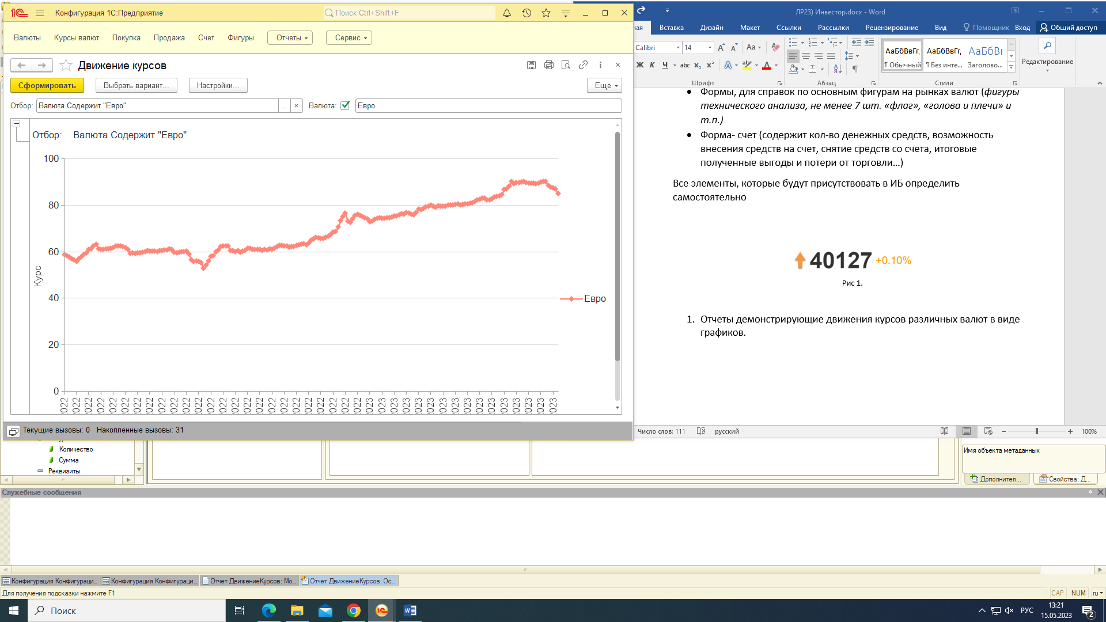

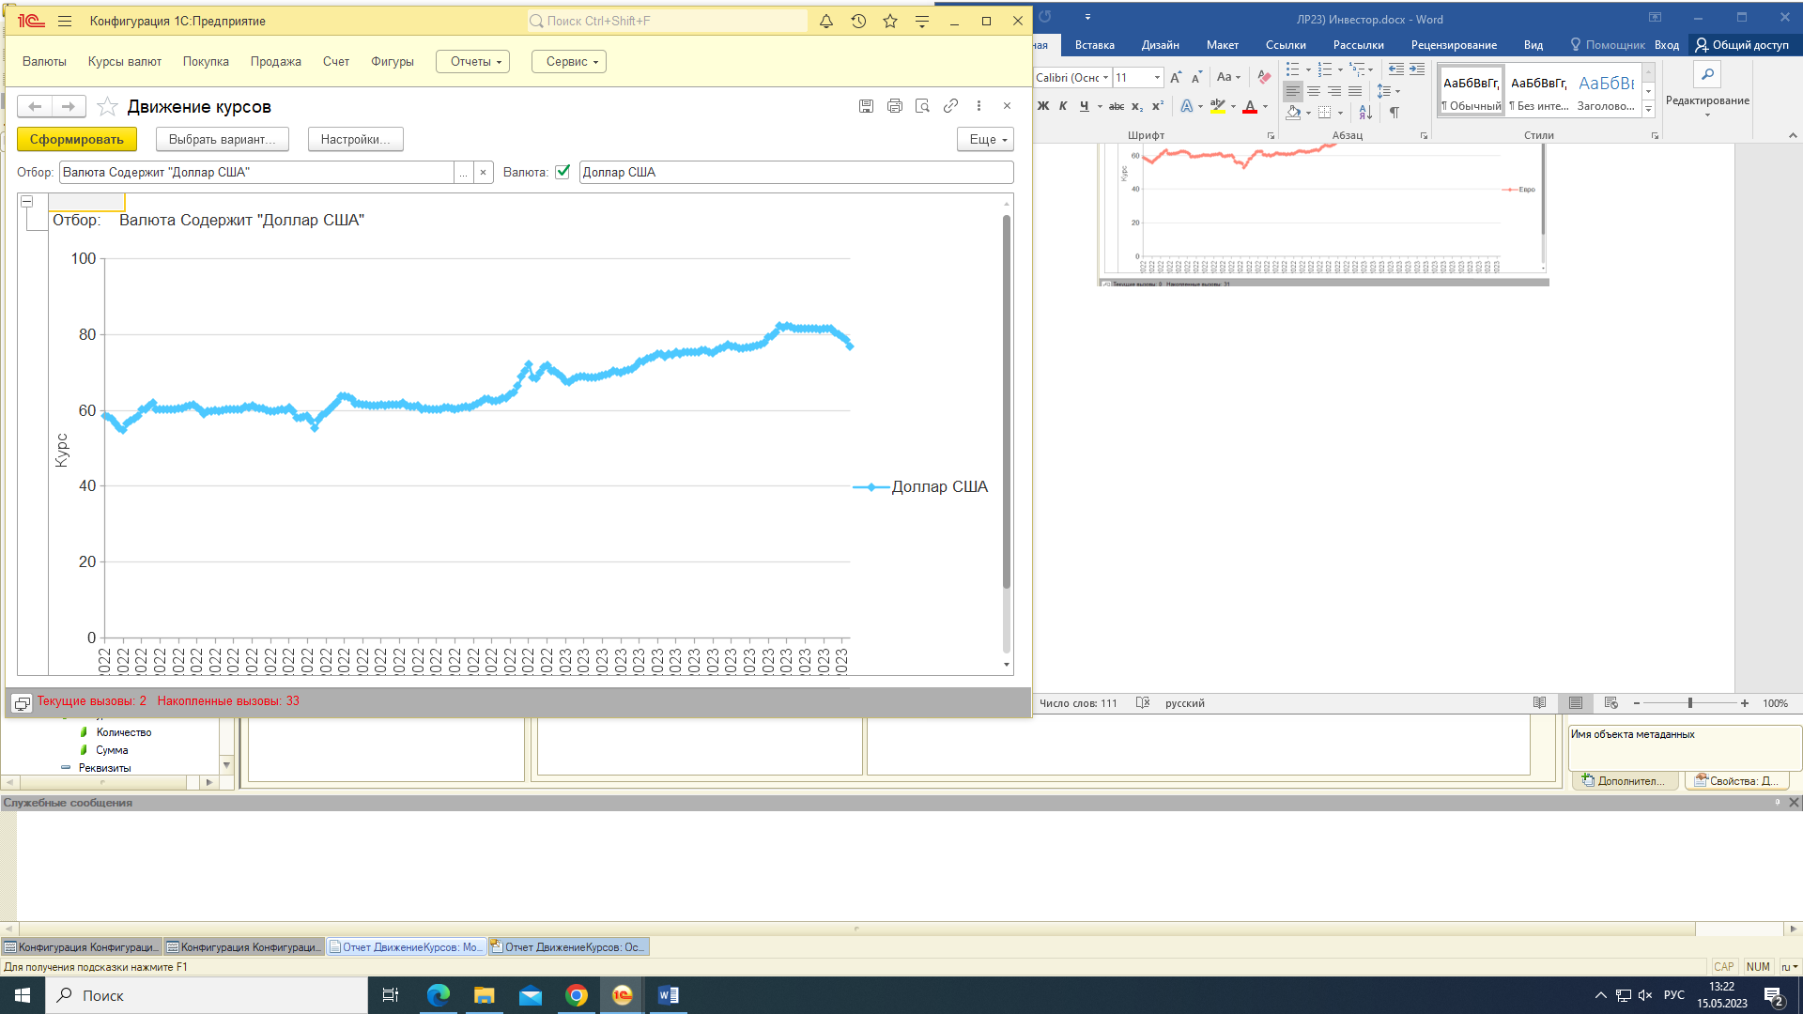

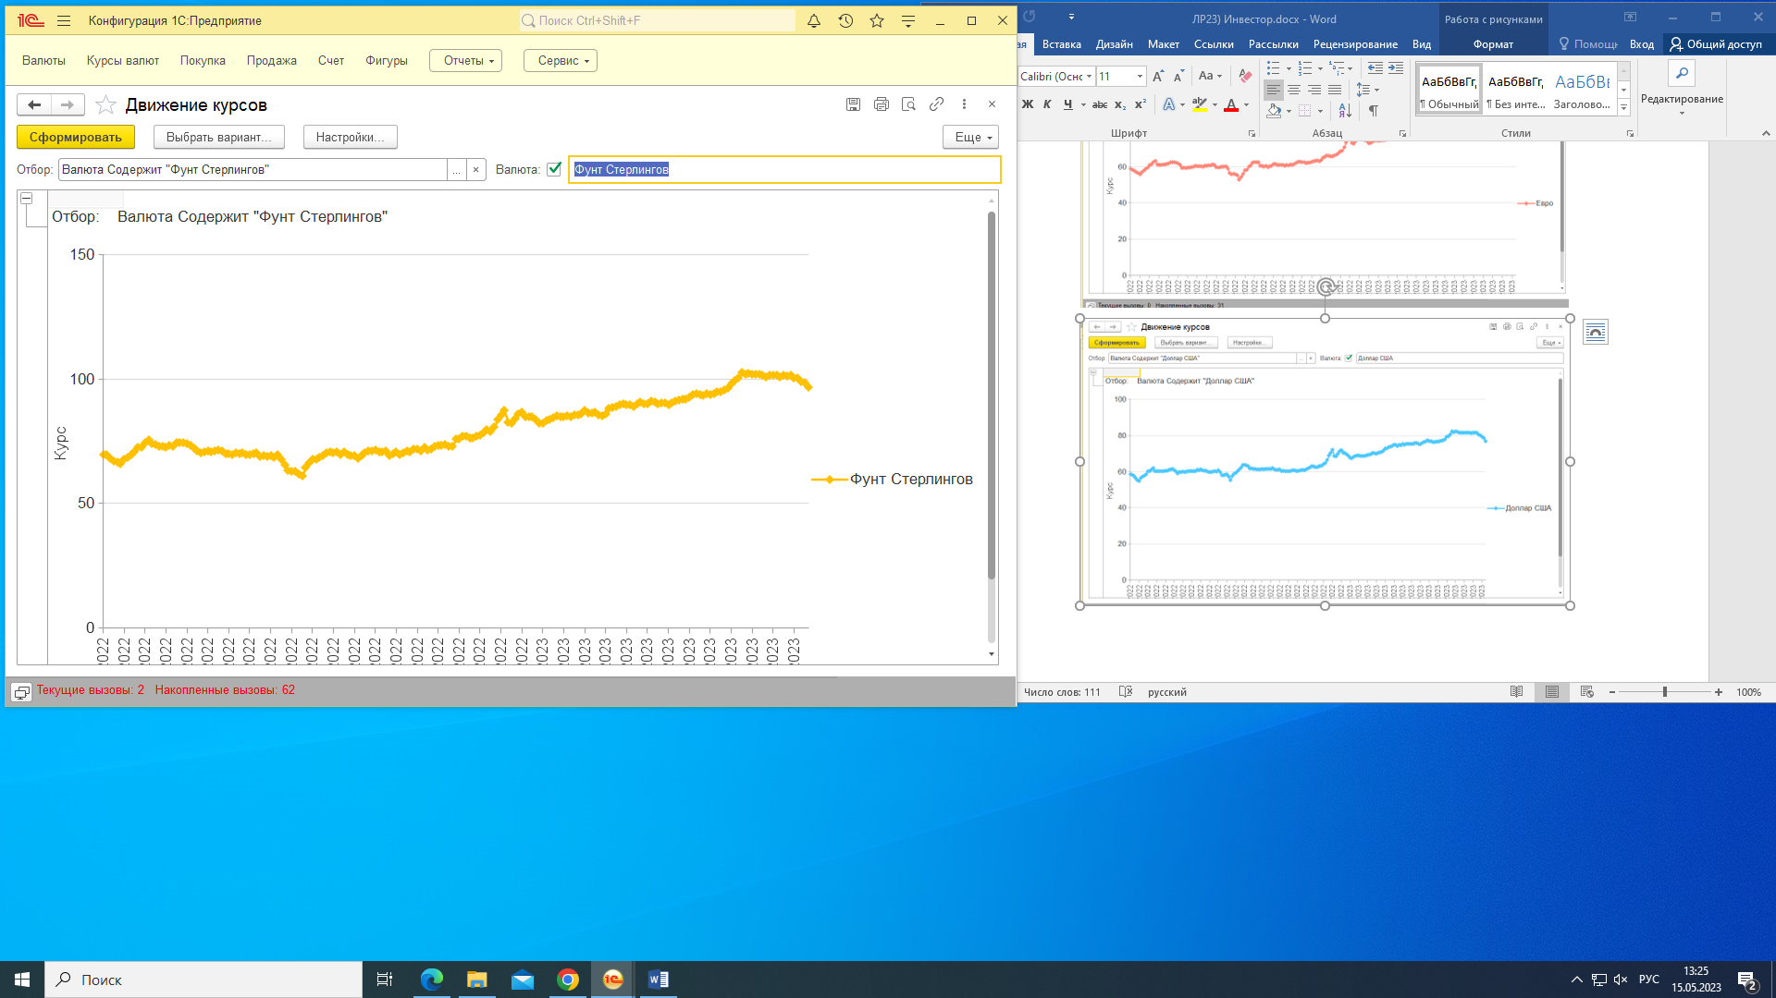

* Формы, эмулирующие торговлю на рынках валют(возможность купить, продать акции, ценные бумаги и т.п.) + интерактивные элементы эмулирующие изменения курса, которые обновляются с течением времени (пример на. Рис 1.)

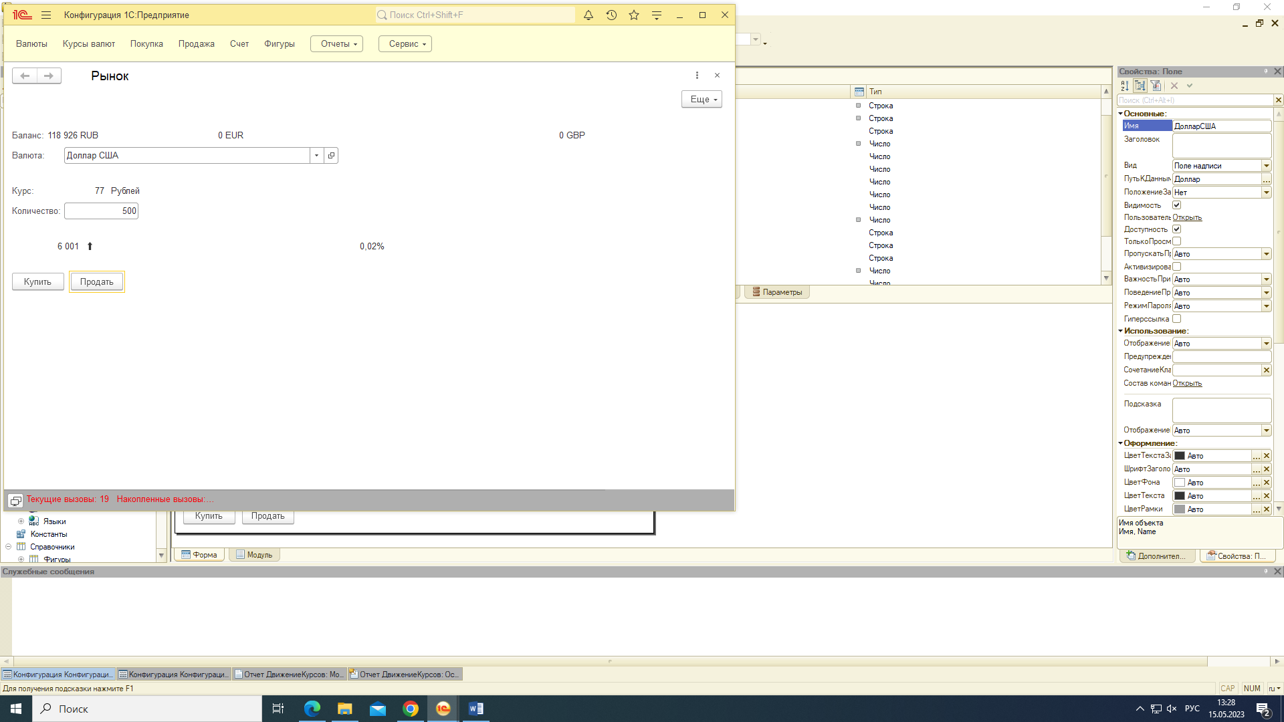

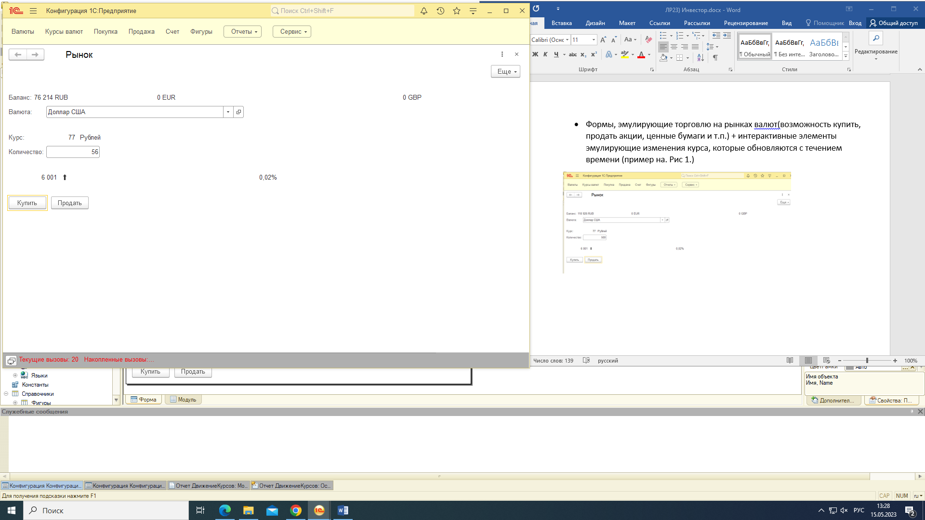

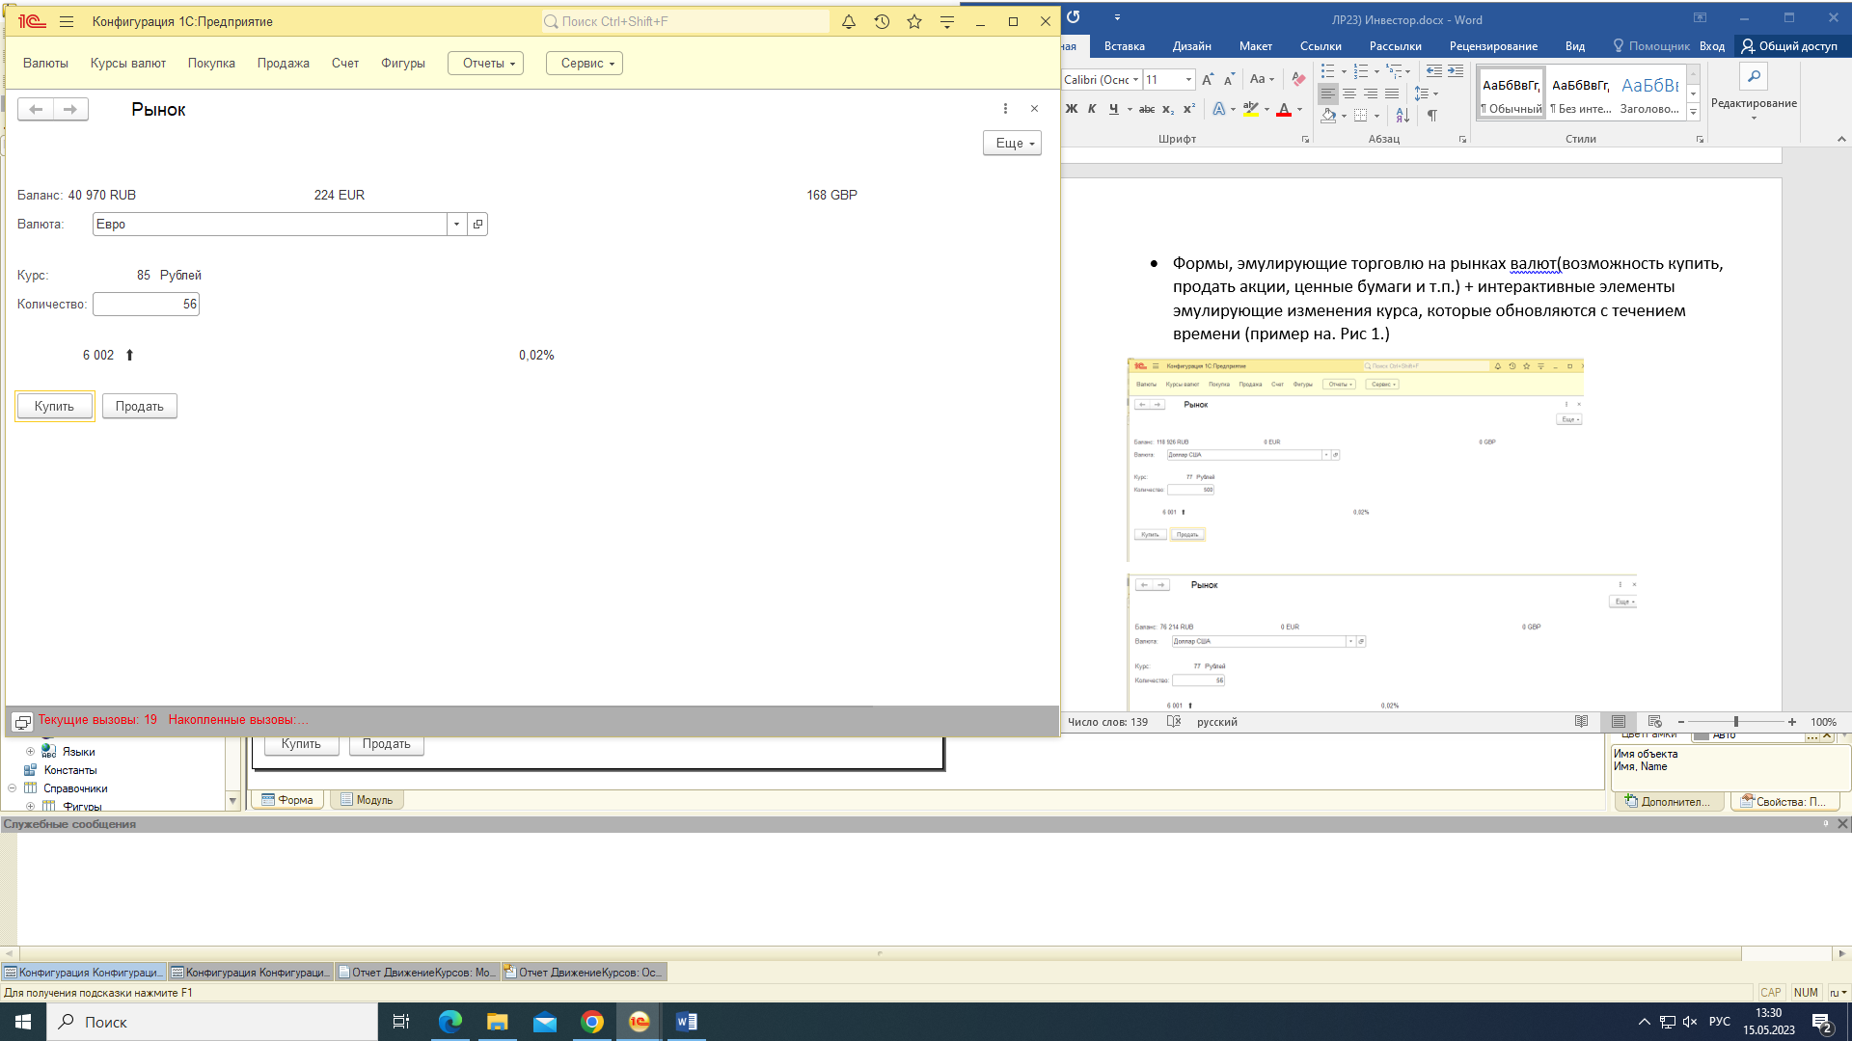

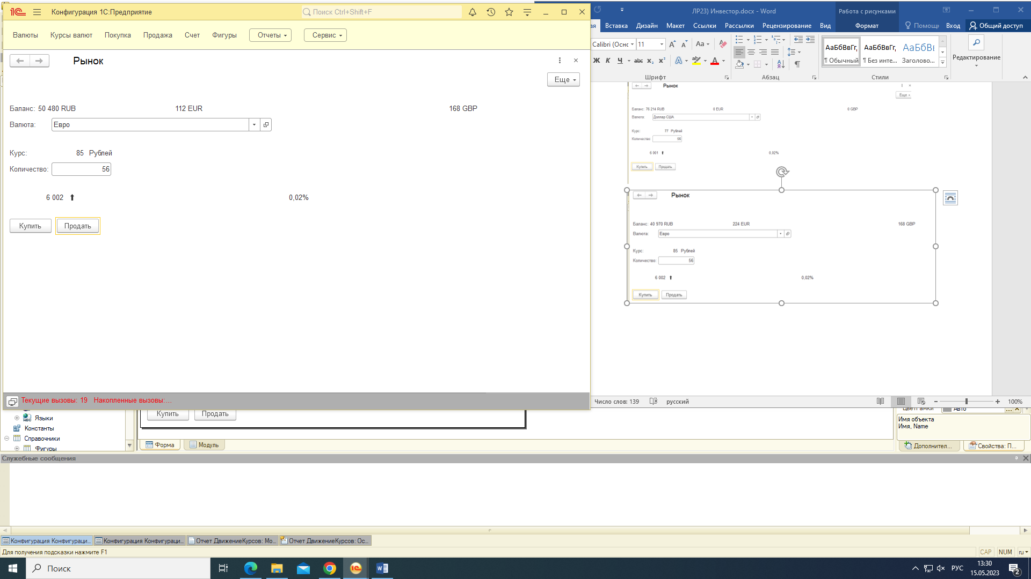

Код

&НаСервереБезКонтекста

Функция ПолучитьБалансНаСервере()

Возврат РегистрыНакопления.Счет.Остатки().Итог("Сумма");

КонецФункции

&НаСервереБезКонтекста

Функция ПолучитьВалютуНаСервере(КодВалюты)

Валюта = Справочники.Валюты.НайтиПоКоду(КодВалюты);

ОстатокВалюты = 0;

//{{КОНСТРУКТОР_ЗАПРОСА_С_ОБРАБОТКОЙ_РЕЗУЛЬТАТА

// Данный фрагмент построен конструктором.

// При повторном использовании конструктора, внесенные вручную изменения будут утеряны!!!

Запрос = Новый Запрос;

Запрос.Текст =

"ВЫБРАТЬ

| СчетОстатки.КоличествоОстаток КАК КоличествоОстаток

|ИЗ

| РегистрНакопления.Счет.Остатки КАК СчетОстатки

|ГДЕ

| СчетОстатки.Валюта = &Валюта";

Запрос.УстановитьПараметр("Валюта", Валюта);

РезультатЗапроса = Запрос.Выполнить();

ВыборкаДетальныеЗаписи = РезультатЗапроса.Выбрать();

Пока ВыборкаДетальныеЗаписи.Следующий() Цикл

ОстатокВалюты = ОстатокВалюты + ВыборкаДетальныеЗаписи.КоличествоОстаток;

КонецЦикла;

//}}КОНСТРУКТОР_ЗАПРОСА_С_ОБРАБОТКОЙ_РЕЗУЛЬТАТА

Возврат -ОстатокВалюты;

КонецФункции

&НаСервереБезКонтекста

Функция ПолучитьСсылкуВалюта(Код)

Возврат Справочники.Валюты.НайтиПоКоду(Код);

КонецФункции

&НаКлиенте

Процедура ОбновитьБаланс()

КурсЕвро = ПолучитьКурсВалютыНаСервере(ПолучитьСсылкуВалюта("EUR"));

КурсДоллар = ПолучитьКурсВалютыНаСервере(ПолучитьСсылкуВалюта("USD"));

КурсФунт = ПолучитьКурсВалютыНаСервере(ПолучитьСсылкуВалюта("GBP"));

КоличествоЕвро = ПолучитьВалютуНаСервере("EUR");

КоличествоДолларов = ПолучитьВалютуНаСервере("USD");

КоличествоФунтов = ПолучитьВалютуНаСервере("GBP");

Баланс = "" + ПолучитьБалансНаСервере() + " RUB";

Евро ="" + КоличествоЕвро + " EUR";

Доллары = "" + КоличествоДолларов + " USD";

Фунты = "" + КоличествоФунтов + " GBP";

ОбщаяЦенность = КоличествоЕвро * КурсЕвро + КоличествоДолларов * КурсДоллар + КоличествоФунтов * КурсФунт+ПолучитьБалансНаСервере();

ПроцентЧ = 0.02;

Если (ПроцентЧ > 0) Тогда

Стрелка = "⬆";

ИначеЕсли (ПроцентЧ < 0) Тогда

Стрелка = "⬇";

Иначе

Стрелка = "";

КонецЕсли;

Процент = "" + ПроцентЧ + "%";

КонецПроцедуры

&НаСервереБезКонтекста

Функция ПолучитьКурсВалютыНаСервере(Валюта)

Отбор = Новый Структура();

Отбор.Вставить("Валюта", Справочники.Валюты.НайтиПоНаименованию(Валюта.Наименование));

Курс = РегистрыСведений.КурсыВалют.ПолучитьПоследнее(ТекущаяДата(),Отбор);

Возврат Курс.Курс;

КонецФункции

&НаСервереБезКонтекста

Процедура КупитьВалютуНаСервере(Валюта, Количество)

НовыйДокумент = Документы.Покупка.СоздатьДокумент();

НовыйДокумент.Валюта = Валюта;

НовыйДокумент.Курс = ПолучитьКурсВалютыНаСервере(Валюта);

НовыйДокумент.Дата = ТекущаяДата();

НовыйДокумент.Количество = Количество;

НовыйДокумент.Записать(РежимЗаписиДокумента.Проведение);

КонецПроцедуры

&НаКлиенте

Процедура КупитьВалюту(Команда)

КупитьВалютуНаСервере(Валюта, Количество);

ОбновитьБаланс();

КонецПроцедуры

&НаСервереБезКонтекста

Процедура ПродатьВалютуНаСервере(Валюта, Количество)

НовыйДокумент = Документы.Продажа.СоздатьДокумент();

НовыйДокумент.Валюта = Валюта;

НовыйДокумент.Курс = ПолучитьКурсВалютыНаСервере(Валюта);

НовыйДокумент.Дата = ТекущаяДата();

НовыйДокумент.Количество = Количество;

НовыйДокумент.Записать(РежимЗаписиДокумента.Проведение);

КонецПроцедуры

&НаКлиенте

Процедура ПродатьВалюту(Команда)

ПродатьВалютуНаСервере(Валюта, Количество);

ОбновитьБаланс();

КонецПроцедуры

* Формы, для справок по основным фигурам на рынках валют (*фигуры технического анализа, не менее 7 шт. «флаг», «голова и плечи» и т.п.)*

Двойное дно

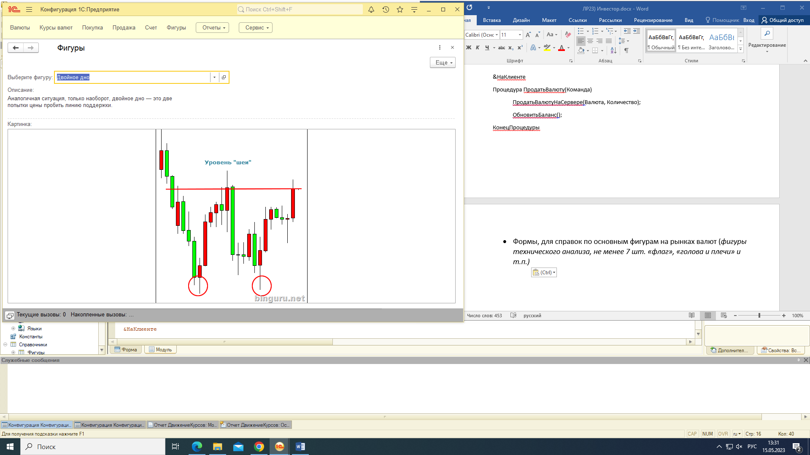

Клин

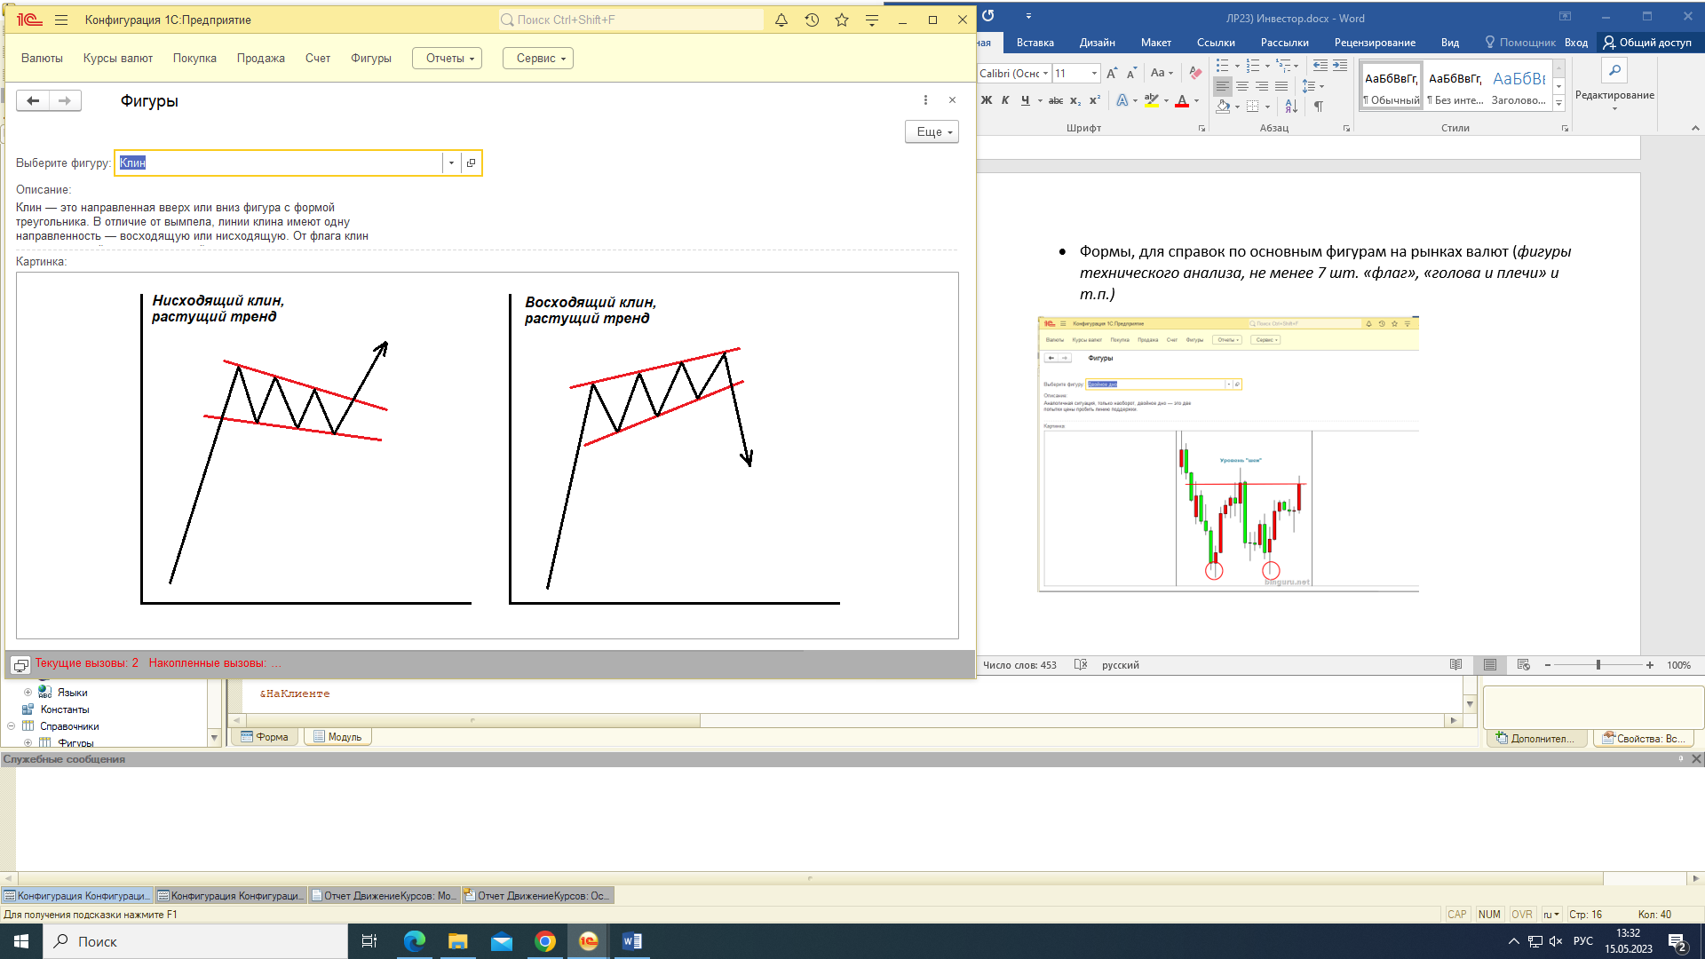

Голова и плечи

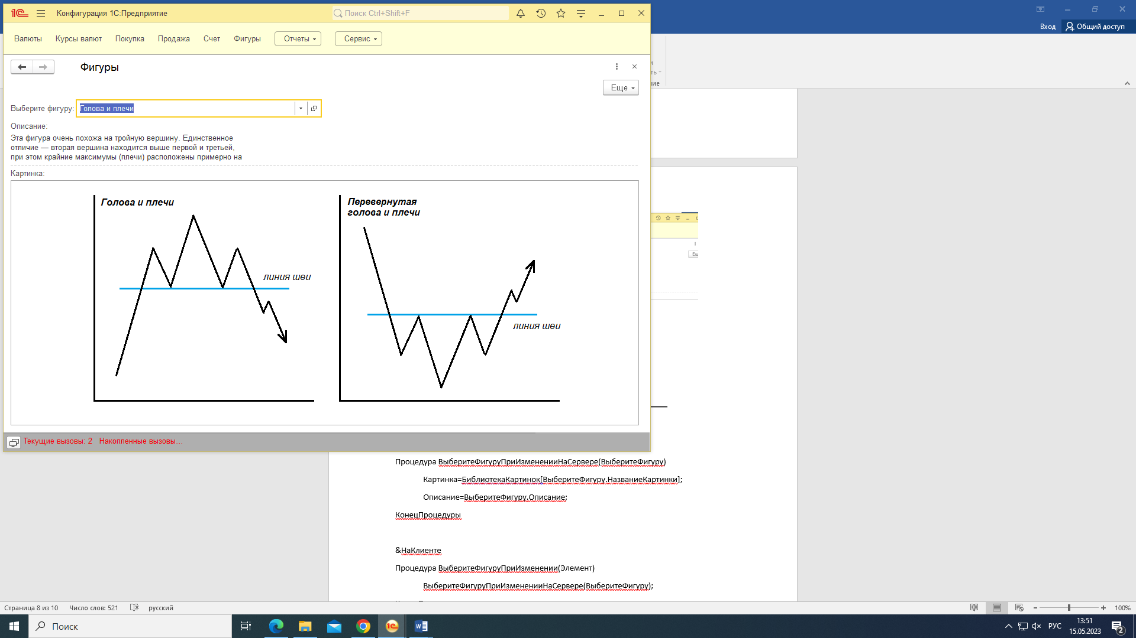

Медвежий прямоугольник

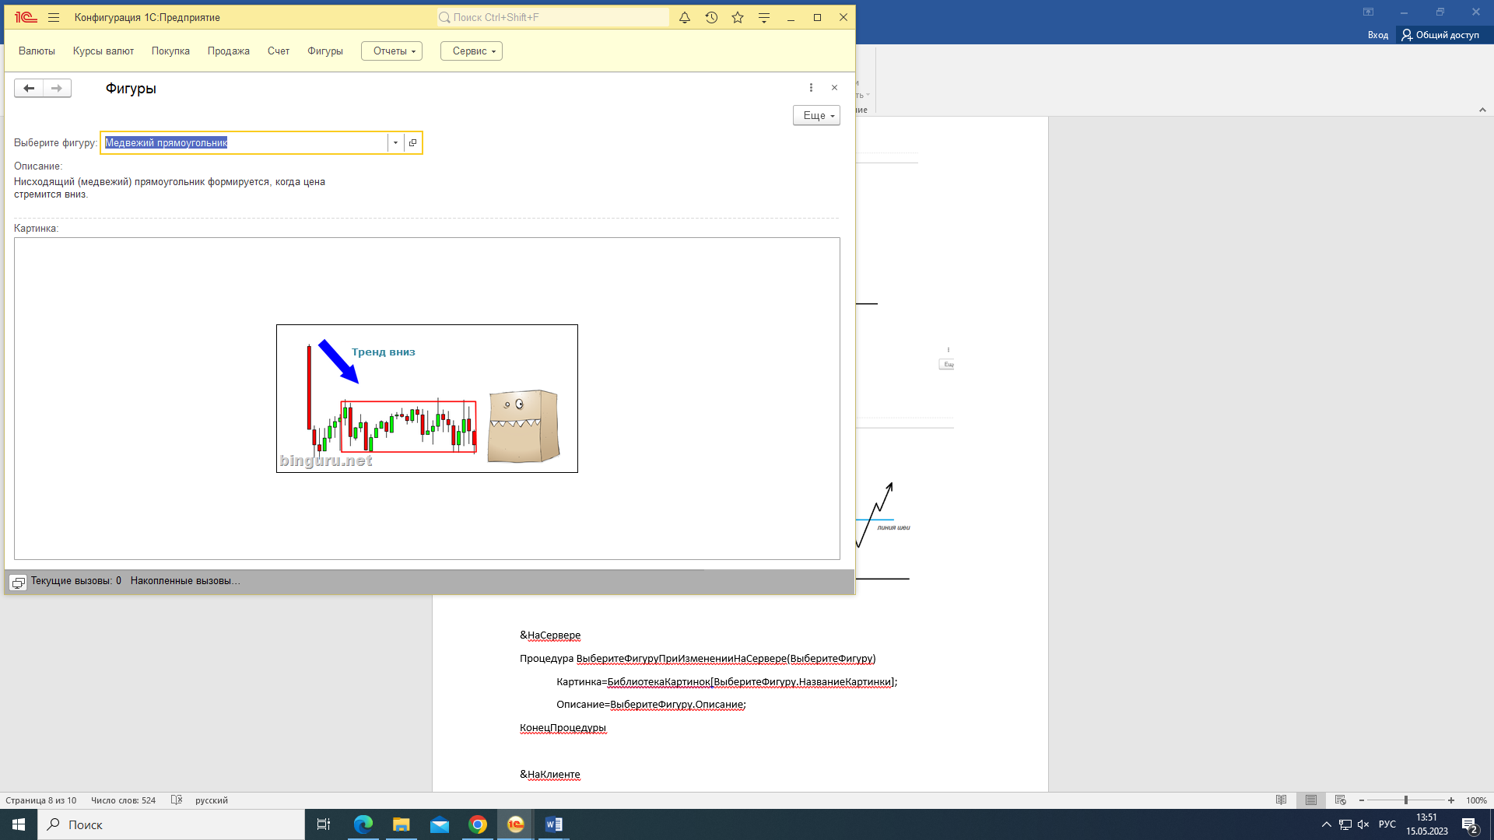

Прямоугольник

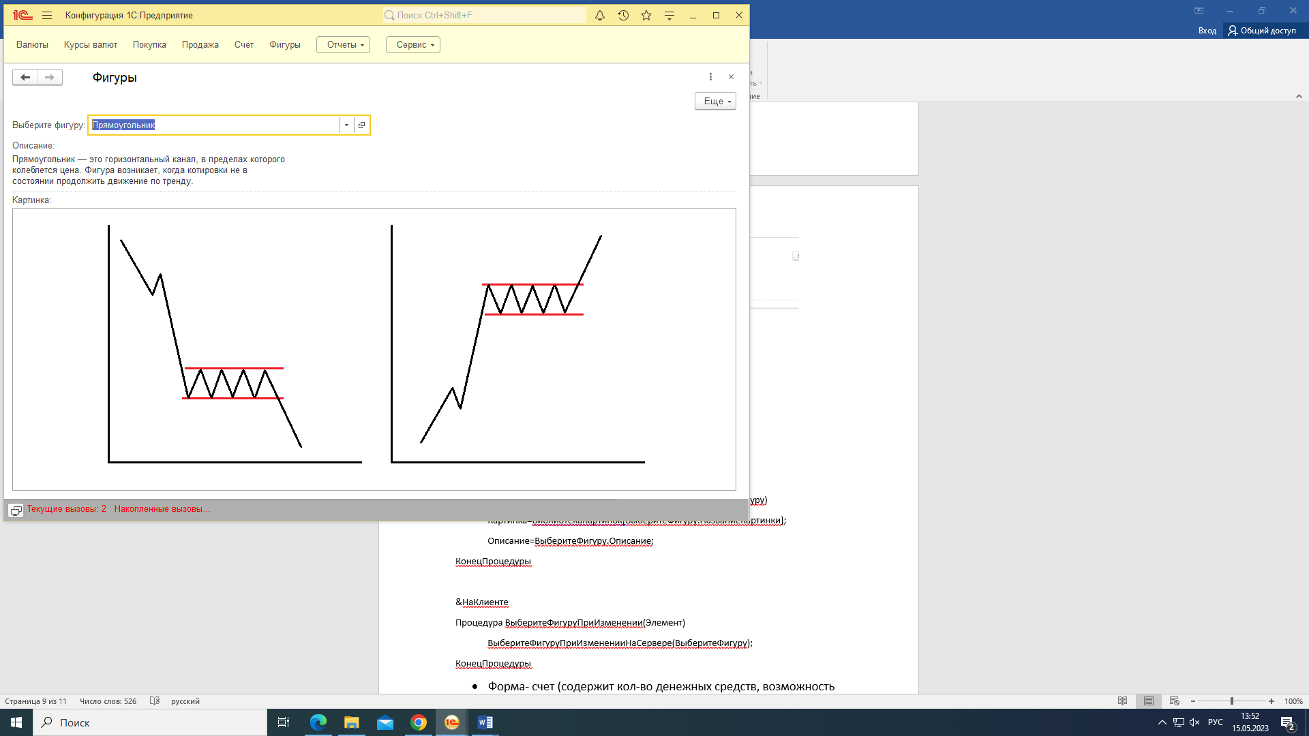

Ромб

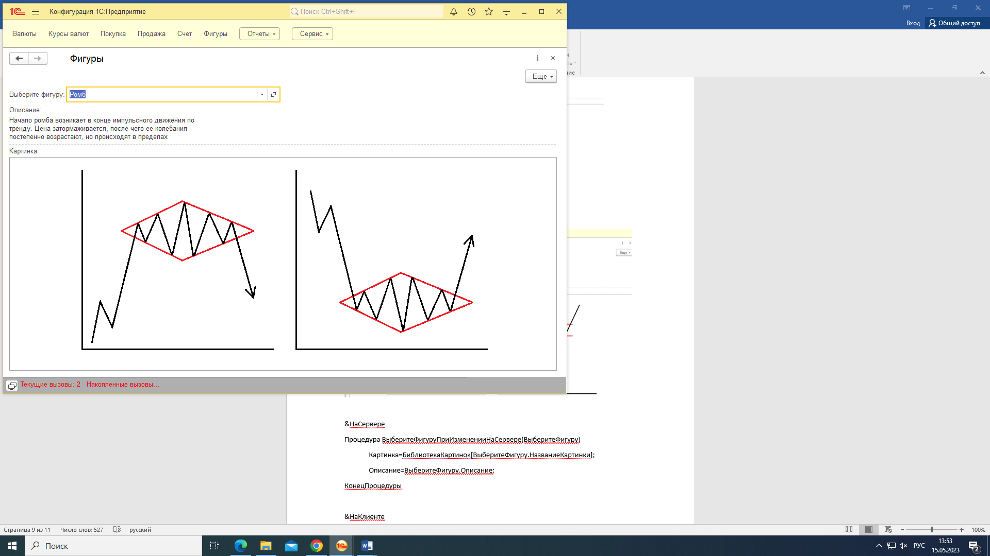

Флаг

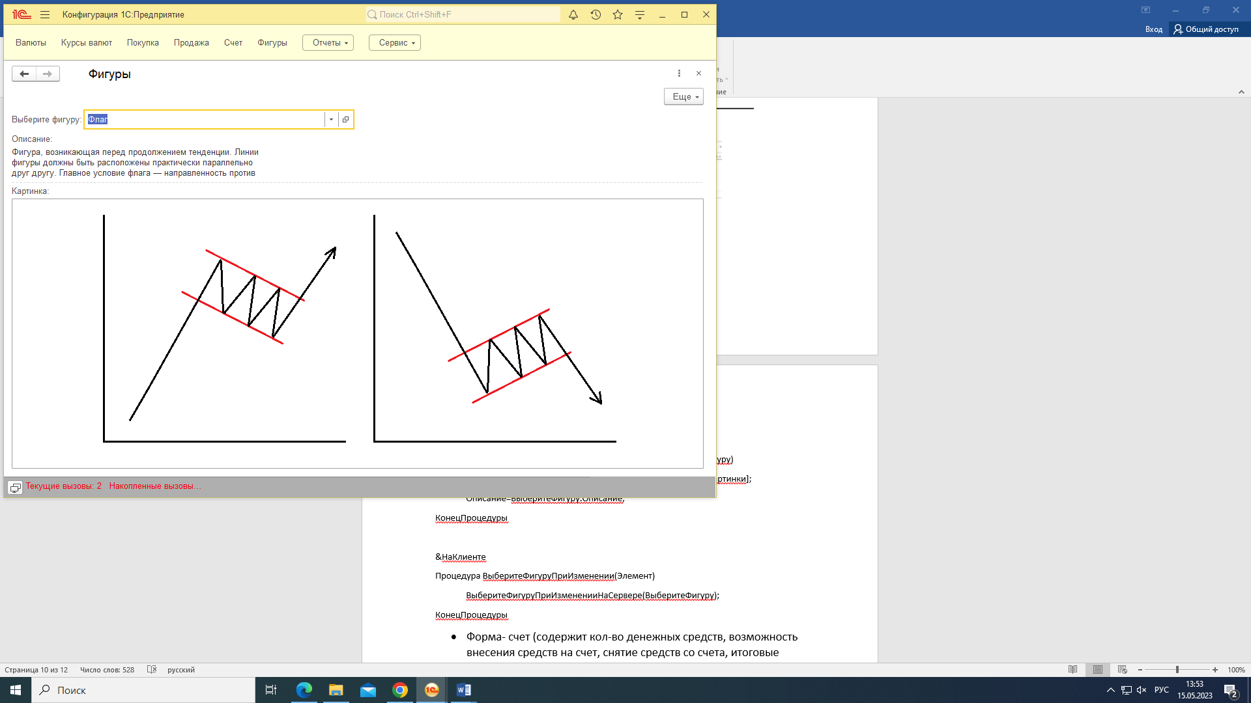

&НаСервере

Процедура ВыберитеФигуруПриИзмененииНаСервере(ВыберитеФигуру)

Картинка=БиблиотекаКартинок[ВыберитеФигуру.НазваниеКартинки];

Описание=ВыберитеФигуру.Описание;

КонецПроцедуры

&НаКлиенте

Процедура ВыберитеФигуруПриИзменении(Элемент)

ВыберитеФигуруПриИзмененииНаСервере(ВыберитеФигуру);

КонецПроцедуры

* Форма- счет (содержит кол-во денежных средств, возможность внесения средств на счет, снятие средств со счета, итоговые полученные выгоды и потери от торговли…)

Снятие денег

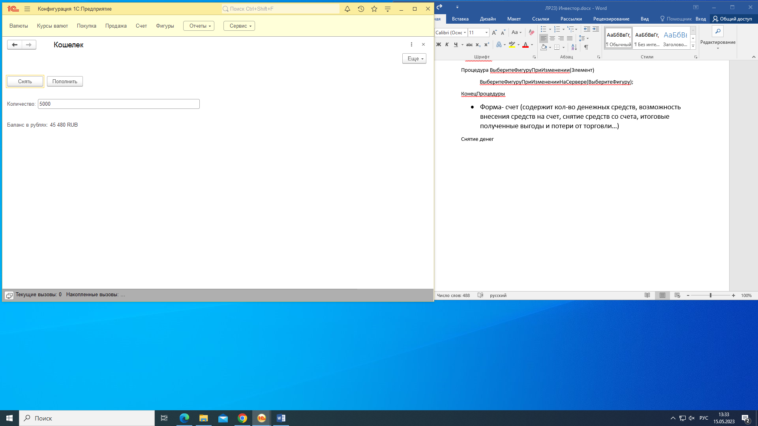

Пополнение

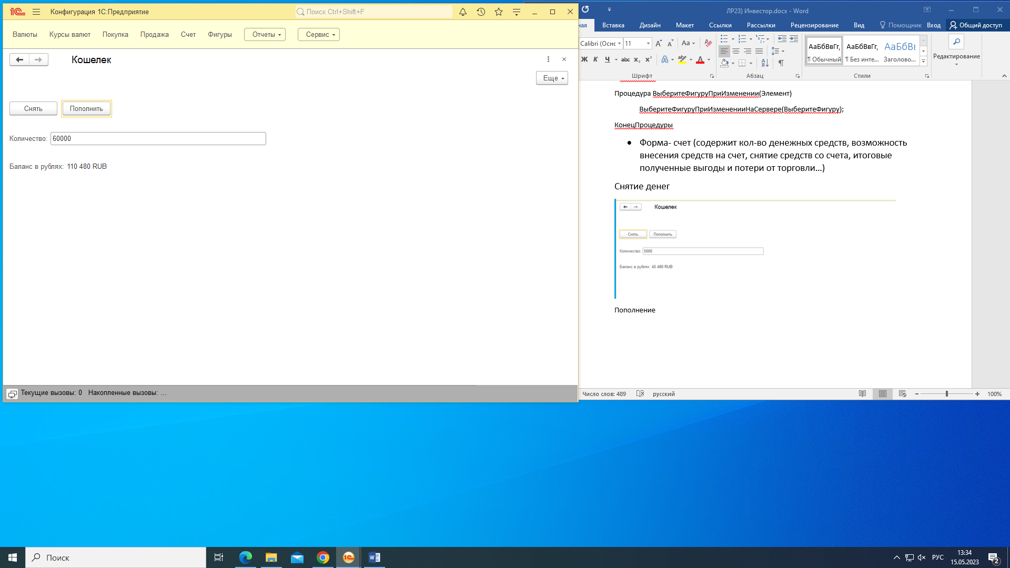

&НаСервереБезКонтекста

Функция ПолучитьБалансНаСервере()

Возврат РегистрыНакопления.Счет.Остатки().Итог("Сумма");

КонецФункции

&НаКлиенте

Процедура ОбновитьБаланс()

КодРубля = "RUB";

БалансВРублях = ""+ ПолучитьБалансНаСервере()+ " " + КодРубля;

КонецПроцедуры

&НаСервереБезКонтекста

Процедура ПополнитьНаСервере(Количество)

НовыйДокумент = Документы.Продажа.СоздатьДокумент();

НовыйДокумент.Валюта = Справочники.Валюты.НайтиПоКоду("RUB");

НовыйДокумент.Курс = 1;

НовыйДокумент.Дата = ТекущаяДата();

НовыйДокумент.Количество = Количество;

НовыйДокумент.Записать(РежимЗаписиДокумента.Проведение);

КонецПроцедуры

&НаКлиенте

Процедура Пополнить(Команда)

ПополнитьНаСервере(Количество);

ОбновитьБаланс();

КонецПроцедуры

&НаСервереБезКонтекста

Процедура СнятьНаСервере(Количество)

НовыйДокумент = Документы.Покупка.СоздатьДокумент();

НовыйДокумент.Валюта = Справочники.Валюты.НайтиПоКоду("RUB");

НовыйДокумент.Курс = 1;

НовыйДокумент.Дата = ТекущаяДата();

НовыйДокумент.Количество = Количество;

НовыйДокумент.Записать(РежимЗаписиДокумента.Проведение);

КонецПроцедуры

&НаКлиенте

Процедура Снять(Команда)

СнятьНаСервере(Количество);

ОбновитьБаланс();

КонецПроцедуры